составьте с ребёнком рассказ по схеме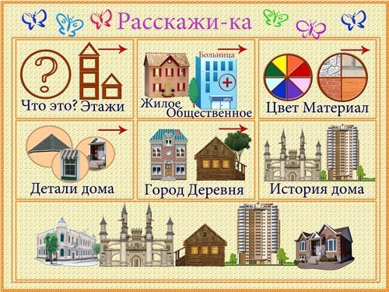
Дидактическая игра «Назови, какой дом»
Цель: упражнять в образовании сложных слов.
Дом – одноэтажный, трехэтажный … многоэтажный.
Дидактическая игра «Измени слово»
Цель: упражнять в падежном и предложном согласовании.
Изменить слово «окно» в контексте предложения.
В доме большое … . В доме нет … . Я подошел к … . Я мечтаю о большом … . У меня растут цветы под … .

